18/01 :
Impact sur les entreprises :
Politique
economique
sociologique
technologique
ecologique
légal

RMC , europe 1, RTL, France inter, BFM

TF1, TF1, France TV

TD :
Qui sont les agents économiques ?

-Entreprise
-Administration publique (État)
-Institutions financières (les banques)
-Les ménages (consommateur)
-Reste du mondem
-ISBLSM (Unicef, don du sang, institut a but non lucratif au service des ménages)

flux entre les 6 agents
flux financiers

21/01 :
Crash boursier lorsqu’il y a une action surcotée par rapport aux résultats de l’entreprise
Cause : quand il y a beaucoup plus d’offres que de demandes, il n’y plus de réalisme entre la vrai valeur et sa valeur sur le marché

3 fonctions principales par Richard Musgrave économiste :
- Producteur
- Redistributeur
- Régulateur

25/01 :
État redistributeur (principe) :
Justice social = réduire les inégalités
Protection sociale = couvrir les risques sociaux

Les impôts permettent de financer le service publique
Les cotisations sociales permettent de financer la protection sociale

la sécurité sociale française à longtemps été en déficits

Revenu disponible : salaires nets (salaires bruts - cotisations sociales salariales) + excédents bruts d'exploitation des entrepreneurs individuels + prestations sociales + autres (revenus de la propriété) - impôts.

2 possibilité quand on créer une entreprise pour être rémunéré :
-société : avoir tout les mois un salaire fixe et je suis salarié
-l’entreprise individuelle : je veux être un entrepreneur individuelle et je décide être payé seulement par mes bénéfices.

Conclusion ; les imlpots et le cotisations sociales sont peu redistributifs.
Ce sont les prestations sociales et les services publiques qui réduisent le plus les inégalités.
Etat régulateur :
-Autorité de la concurrence
-Commission …

Politique conjoncturelle (le court terme, ex : la maintenant on donne du chômage partielle) ou politique structurelle (modifier sur le long terme, ex : privatisation de toute les écoles, ou on vend toute les entreprises publique pour les privatiser)

3 fonctions principale de l’état :
-produire
-redistribuer
-réguler

Quand on utilise des moyens à court termes, c’est une politique conjoncturelle, et quand c’est sur le long terme ça sera une politique structurelle.

28/01 :
L’économie politique c’est :
-Besoins
-Science
-Satisfaction
-Hommes
-Ressources rares
-Étudie
-Société
-Employées

L’économie politique est une science qui étudie comment les ressources rares sont employées pour la satisfaction des besoins des hommes vivant en société.

La notions du besoin :
Au sens économique du terme, désigne tout sentiment de manque ou d’envie susceptible de déboucher sur un achat.
Mais seul les besoins solvables débouchent sur un achat.
Les autres besoins demeurent insatisfaits..

Spécialisation = + de productivité donc + compétitif donc meilleur par rapport aux concurrents

1/02 :

Quelle est le rôle des économiste :
-Analyser
-Prédire l’évolution de l’économie

Les mercantilistes se distinguent des physiocrates car : | VRAI | FAUX
a) Ils sont favorables à la création d’obstacles limitant les importations | X
b) Ils pensent quel a terre est al source de création de la richesse |  | X
c) Ils sont contre les interventions économiques de l’État |  | X
d) Ils incitent l’État à créer ses propres manufactures | X
e) Ils conçoivent un tableau économique d’ensemble dans lequel sont enregistrés les échanges entre trois classes formant le circuit économique (improductif, agriculteur, marchand) |  | X
f) L’augmentation de la richesse économique du pays passe pars l’industrie et le commerce extérieur | X
g) Ils font leur la devise « Laissez faire, laissez passer, le monde va de lui même » |  | X
h) Le ministre des fiances qui sous Louis XIV conduit une politique économique mercantiliste est COLBERT | X

De qui viennent ces phrases ? | Smith | Marx | Keynes
Nous devons libérer la volonté d’entreprendre | X
Les forts taux d’intérêts bloquent l’investissement |  |  | X
Les dépenses publiques doivent permettre de relancer l’économie |  |  | X
Les superprofits des entreprises amputent le pouvoir d’achat des masses laborieuses |  | X
Les profits d’aujourd’hui font les investissements de demain et les emplois d’après demain | X
Les charges sociales et fiscales minent la compétitivité des entreprises françaises | X
La propriété privée, voila l’ennemi |  | X
Le chômage peut être involontaire |  |  | X

Smith auteur classique → donc libéraux (on laisse place à l’entreprise privée, l’entreprenariat)

REVISION PARTIE 1 :
 | Mercantiliste | Physiocrates | Classique libéraux
PÉRIODE | XVI-XVIII ème siècle (Louis XIV) | XVII-XVIII ème (Siècle des lumières) | XVIII-XX eme
CONTEXTE | Accumulation | Laisser faire | Main invisible
PRINCIPE | Export > import |  | Liberalisme
LIMITE | Pas de coopération internationale
AUTEUR | Colbert | Quesnay | Smith

Que savez-vous de Marx ?
Fais une critique du système capitaliste
Quand on s’enrichit ça bénéficie de l’enrichissement globale de la société : il dit que c’est faux.
Il n’est pas pour la propriété privée : quand le patron s’enrichit il ne permet pas un enrichissement suffisant des ouvriers.

Pincipe de capitaliste :
-Lutte des classes
-Société sans classes

Objectifs :
-Société libre, égalitaire e fraternelle,
- (sur la diapo)

CP (combinaison productive) : Main d’œuvres + matières

Pour Marx ce qui donne la valeur à un produit c’est le travail (main d’œuvre).
Mais les capitalistes doivent investir de plus en plus dans les moyens de productions pour faire face à la concurrence...

Keynes :
Préconise l’intervention de l’État dans l’économie

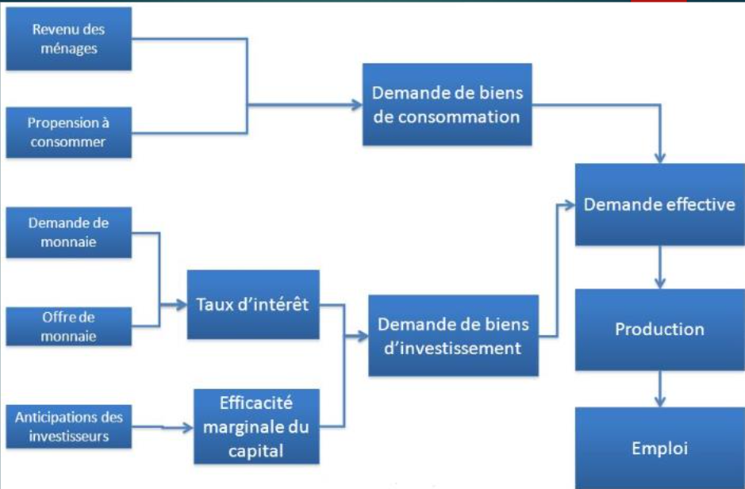
Milton Friedman, préconisent une progression annuelle de la masse monétaire claquée sur la croissance

4/02 :

Politique structurelle = long terme (=modifier les structures de l’économie par des actions de long terme, industrialisation, désindustrialisation, mondialisation)
Politique conjoncturelle = court terme (=Agir sur les déséquilibres de la situation économique, emploi, prix, croissance, commerce extérieur)

Inflation : est la perte de pouvoir d’achat de la monnaie qui se traduit par une augmentation générale et durable des prix.

Causes inflation :
-Inflation par les coûts : augmentation des frais auxquels doivent faire faces les entreprises se répercute sur les prix des biens etc..

PiB : richesse créer par chaque entreprises

1.Valeur ajouté = valeur de la production – consommation intermédiaires

8/02 :

Mesurer le soldes extérieur :
-baisse des prix
-plus de pouvoir d’achat
-dépendance

Mesurer le taux de chômage :
-Rapport exprimé en % du nombre de chômeurs à la populations active
-Effectifs des chômeurs x 100
-population active

Plein emploi :
Situation d’une zone donnée dont le chômage est réduit au chômage frictionnel.
Il n’existe alors pas de difficulté particulière à trouver un emploi.
Cette situation correspond selon certains à un taux de chômage inférieur à 5%, alors que pour d’autres le plein emploi n’existe que lorsque le taux de chômage global est marginal (moins de 1%)

Cause du chômage (à retenir) :
-manque de flexibilité des entreprises
-inadéquation des qualification

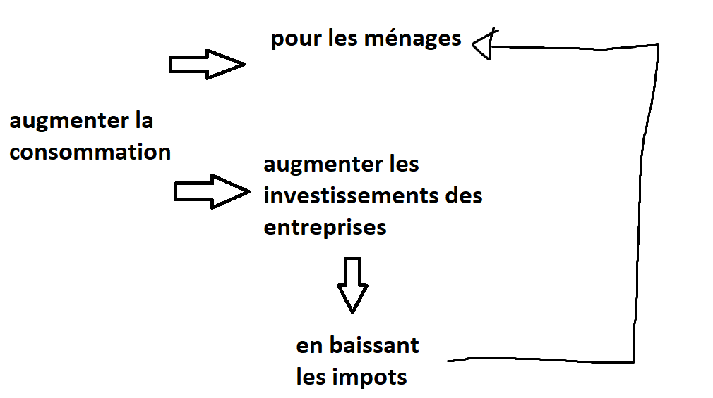
Politique de RELANCE :
A pour but de relancer… (voir driapo)

11/02 :
Politique économique par rapport à l’épidemie :
→eiter un nouveau confienement :
→ couvre feu à 18h
→ teletravail, la possibilité de consommation
→ les mesures :
→ la vaccination

Cours 5 : la mondialisation

Définition : processus par lequel les échanges de biens et service capitaux hommes et culture :
→ se développer à l’échelle de la planète
→ créent des interactions de plus en plus fortes entre différentes parties du monde

OMC: seule organisation qui s’occupe des règles régissant le commerce entre les pays
rôle : son but est d’aider, par la réduction des obstacles au libre-échange/ Les producteurs de marchandises et de services, les exportateurs à mener à bien leurs activités.

Notion de libre échangisme et de protectionnisme

Interationalisation coirssante des échanges :
-Plan Marshall 1944
-Accors bretton woods
-Accords du GATT 1947 (OMC)

Accélération du commerce mondial dans les années 80.

CM 22/02 :

DUMPING : méthode utilisé dans le cas du protectionnisme, pour protéger un marché par exemple.
Exemple : dans un pays un producteur vend sa farine 1€, mais il va avoir le droit de vendre à l’étranger pour 80 centimes car l’état paie la différence.

FMN : firme multi nationale
FTN : Firme trans nationale

-Emprunts internationaux pour financer les déséquilibre extérieurs
-Création d’entreprises
-Investissements à l’étranger en pleine croissance

IDE : Investissements directs à l’étranger (entreprise qui via la bourse vont acheter des action et posséder un partie des entreprises)

Fond de pensions placé dans l’entreprise même
Puis en 1974 on les places dans les marchés boursiers
Les entreprises ce sont alors mis à acheté des actions pour faire des profits, et alors une compétition s’installe entre elles

(EN USA)
Avant 1974 → achat dans une entreprise pour le fond d’investissement
Après 1974 → Placement multi entreprise

FTN effectue au moins une activité à l’étranger. Le plus souvent une activité de production. Elle comprend un maison mère avec des filiales. Filiales contrôlé par une autres société (maison mère) et capitale de au moins 10%.

Économie d’échelle : plus une entreprise grandie plus elle fais des économies

Avantages recherchées : Compétitivité des prix : peuvent réaliser des IDE verticaux, dits de délocalisation dans les pays ou les coûts salariaux, sociaux et fiscaux sont faibles.
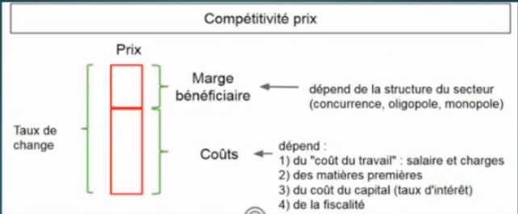
Cours 6 : Les nouveaux défis de la mondialisation

CM 25/02 :

Cours 8 : Le marché :

Le marché : lieu de rencontre, réel ou virtuel entre offreurs et demandeurs sur lequel s’établit un prix d’équilibre.
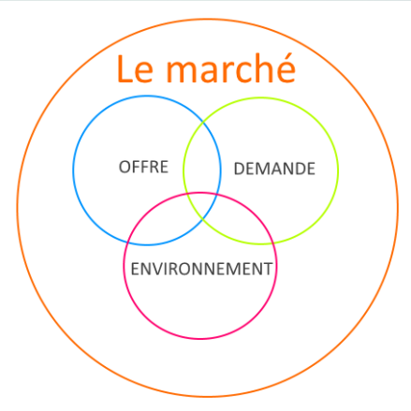

La notion de demande : les quantités de biens et services...

Offre : le montant d’un bien ou d’un service que le vendeur est disposé…

